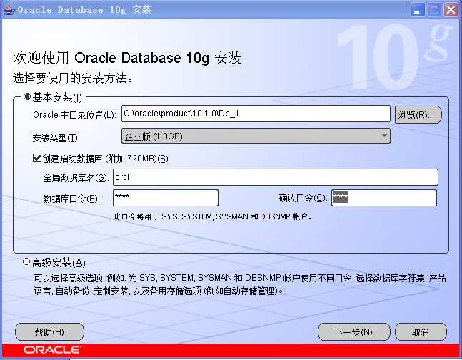
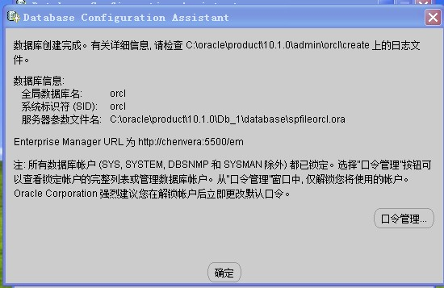

以下的 J2EE 应用程序已经配置, 并且可用下面列出的 URL 来访问。

数据库配置文件已经安装到 C:\oracle\product\10.1.0,同时其他选定的安装组件也已经安装到 C:\oracle\product\10.1.0\Db_1。

Ultra Search URL:

http://chenvera:5620/ultrasearch

Ultra Search 管理工具 URL:

http://chenvera:5620/ultrasearch/admin

iSQL*Plus URL:

http://chenvera:5560/isqlplus

Enteprise Manager 10g Database Control URL:

http://chenvera:5500/em

